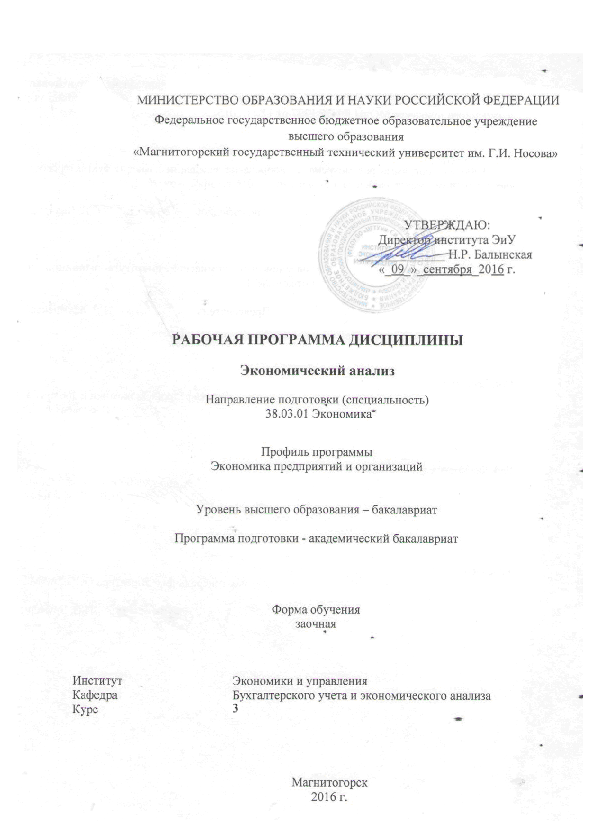

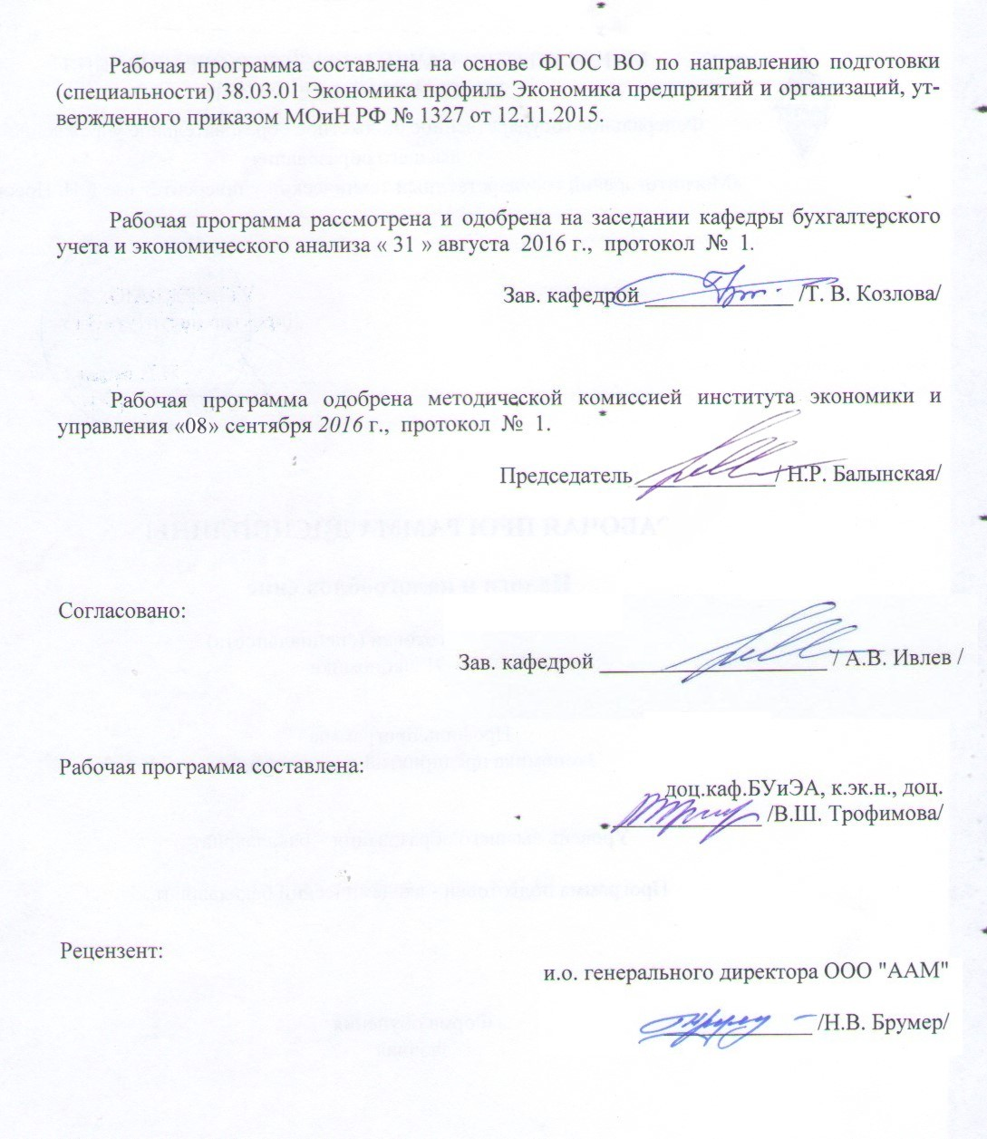

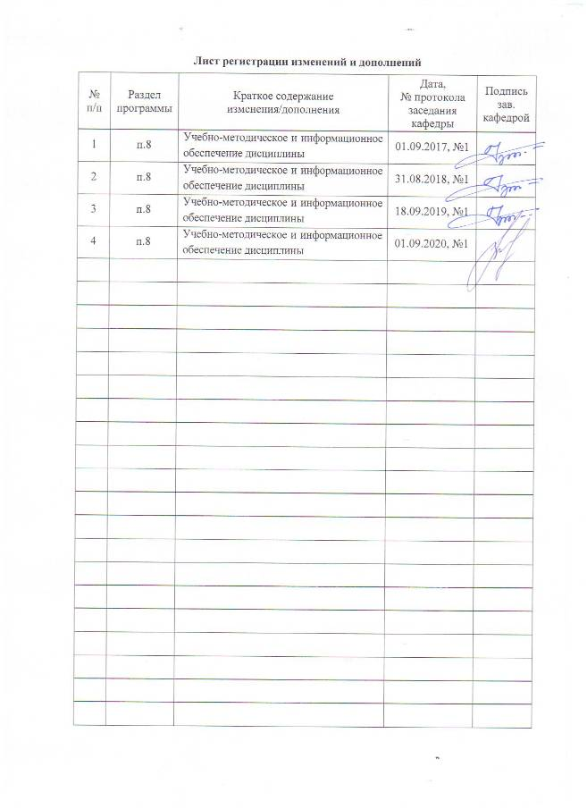

1 Цели освоения дисциплины

Целью учебной дисциплины «Экономический анализ» является приобретение студентами знаний о принципах и методах экономического анализа хозяйственной деятельности предприятия с целью информационного обеспечения принятия оптимальных управленческих решений и повышения эффективности деятельности предприятия.

2 Место дисциплины в структуре образовательной программы
подготовки бакалавра
Дисциплина «Экономический анализ» входит в блок обязательных дисциплин образовательной программы.
Для изучения дисциплины необходимы знания, умения, владения, сформированные в результате изучения курсов: «Экономика организации», «Экономическая теория», «Статистика», «Бухгалтерский учет». Знания, умения, владения, полученные при изучении данной дисциплины, будут необходимы для изучения дисциплин «Рынок ценных бумаг и фондовая биржа», «Фондовая биржа и её инструменты», а также для прохождения производственной преддипломной практики и выполнения выпускной квалификационной работы.

3 Компетенции обучающегося, формируемые в результате освоения
дисциплины и планируемые результаты обучения
В результате освоения дисциплины «Экономический анализ» обучающийся должен обладать следующими компетенциями:

Структурный  элемент  компетенции | Планируемые результаты обучения
ОПК-2 способен осуществлять сбор, анализ и обработку данных, необходимых для решения профессиональных задач
Знать | - основные источники данных для проведения экономического анализа;  - методы экономического анализа и принципы обработки данных;  - основные нормативные материалы по организации и методике ведения экономического анализа;  - основные элементы бухгалтерской отчетности и их информационное содержание
Уметь: | грамотно осуществлять сбор, анализ и обработку основных данных, необходимых для проведения экономического анализа
Владеть: | основными способами, алгоритмами, технологиями сбора, анализа и обработки базовых данных, необходимыми для проведения экономического анализа

4 Структура и содержание дисциплины (модуля)
Общая трудоемкость дисциплины составляет _4__ зачетных единиц __144__ акад. часов, в том числе:
– контактная работа – __6,7___ акад. часов:
– аудиторная – __6___ акад. часов;
– внеаудиторная – ___0,7__ акад. часов
– самостоятельная работа – _ 133,4__ акад. часов;
– подготовка к зачету – 3,9 акад. часа
Раздел/ тема  дисциплины | Курс | Аудиторная  контактная работа  (в акад. часах) |  |  | Самостоятельная работа (в акад. часах) | Вид самостоятельной  работы | Форма текущего контроля успеваемости и  промежуточной аттестации | Код и структурный  элемент  компетенции
Раздел/ тема  дисциплины | Курс | лекции | лаборат.  занятия | практич. занятия
Тема 1 Теория экономического анализа  Понятие, цель, задачи и содержание экономического анализа  Организация аналитической работы на предприятии | 3 | 2(2И) |  |  | 15 | Повторение лекционного материала. Расчетно-аналитические задания. | Опрос, тесты, защита домашних заданий. | ОПК-2 зув
Тема 2 Анализ результатов хозяйственной деятельности  Анализ производства и реализации продукции  Анализ влияния факторов на изменение объема производства.  Анализ затрат | 3 | 2(2И) |  |  | 16,4 | Повторение лекционного материала. Письменное домашнее задание. | Опрос, тесты, отчет по расчетному заданию. | ОПК-2 зув
Итого по разделу1 |  | 4(4И) |  |  | 31,4
Тема 3 Методика финансового анализа  Понятие финансового анализа, методы и источники информации  Анализ финансового состояния  Анализ финансовых результатов  Анализ деловой активности и эффективности | 3 |  |  | 2(2И) | 102 | Повторение лекционного материала. Расчетно-аналитические задания. | Опрос, тесты, защита домашних заданий | ОПК-2 зув
Итого по разделу2 |  | 0 |  | 2(2И) | 102
Итого по дисциплине |  | 4(4И) |  | 2(2И) | 133,4 |  | Зачет с оценкой | ОПК-2 зув

5 Образовательные и информационные технологии

В соответствии с требованиями ФГОС по направлению подготовки реализация компетентностного подхода при изучении дисциплины «Экономический анализ» предусматривает широкое использование в учебном процессе активных и интерактивных форм проведения занятий (деловых игр, разбор конкретных ситуаций, решение практических задач) в сочетании с внеаудиторной работой с целью формирования и развития профессиональных навыков обучающихся.

6 Учебно-методическое обеспечение самостоятельной работы обучающихся
Структура оценочных средств для проведения текущего контроля:

Перечень вопросов для подготовки к практически занятиям

1.1.Тема Понятие, цель, задачи и содержание

- Что понимается под экономическим анализом?
- Каковы научные основы экономического анализа?
- В чем состоит различие макро- и микроэкономического анализа?
- Какова роль анализа в управлении предприятием и повышении эффективности его деятельности?
- Каковы задачи анализа хозяйственной деятельности?
- Каково содержание анализа хозяйственной деятельности как науки?
- Что является предметом анализа хозяйственной деятельности?
- Что является объектом анализа хозяйственной деятельности?
- Каковы основные виды экономического анализа?
- В чем принципиальное отличие перспективного и ретроспективного анализа?

  - Тема Организация аналитической работы на предприятии

- Каковы этапы организации аналитической работы на предприятии?
- Что представляет собой план аналитической работы на предприятии?
- Что относится к нормативно-плановой, учетной и внеучетной информации?
- Как оформляются результаты анализа?
- Какие признаки положены в основу классификации показателей, применяемых в анализе?
- Что представляет собой методика анализа хозяйственной деятельности?

  - Тема Анализ производства и реализации продукции

- Каковы цели и задачи анализа производства и реализации продукции?
- Приведите формулу, отражающую взаимосвязь валовой и товарной продукции.
- Перечислите факторы формирования объема продаж.
- Дайте определение ассортимента. Чем ассортимент отличается от структуры и номенклатуры продукции?
- Какие факторы могут повлиять на изменение объема продукции, её состава по структуре и ассортименту?
- Что понимается под экстенсивными факторами увеличения выпуска товарной продукции?
- Способы расчета влияния экстенсивных и интенсивных факторов на объем продукции.
- Перечислите показатели качества продукции.
- На какие стоимостные показатели оказывает влияние изменение качества продукции?
- Как оценить конкурентоспособность продукции?

  - Тема Анализ влияния факторов на изменение объема производства.

- Охарактеризуйте содержание источников информации для анализа трудовых ресурсов.
- Как можно оценивать обеспеченность предприятия кадрами?
- Назовите виды фондов рабочего времени и охарактеризуйте их взаимосвязь.
- Каковы способы расчета показателей использования рабочего времени?
- Назовите виды потерь рабочего времени и определите причины их возникновения.
- Назовите способы расчета и содержание обобщающих и частных показателей производительности труда.
- Дайте характеристику факторам, влияющим на уровень и динамику производительности труда.
- Каким образом можно оценить влияния производительности труда на объем продукции?
- Как определить эффективность расходования средств заработной платы?
- Охарактеризуйте резервы роста производительности труда.
- Какие источники информации можно использовать для проведения внешнего и внутреннего анализа основных производственных фондов?
- Приведите расчет и дайте экономическое содержание обобщающих показателей использования основных производственных фондов.
- Охарактеризуйте факторы, влияющие на показатели эффективности использования основных производственных фондов.
- Опишите варианты факторных моделей фондоотдачи.
- Охарактеризуйте резервы увеличения фондоотдачи.
- Какие существуют методы расчета потребности и оценки обеспеченности предприятия материальными ресурсами?
- Каково влияние состояния обеспеченности материальными ресурсами на результаты деятельности предприятия?
- Дайте характеристику обобщающих и частных показателей использования материальных ресурсов.
- Выделите факторы, влияющие на общую материалоотдачу.
- Охарактеризуйте зависимость результатов деятельности (объема продукции, себестоимости) от состояния обеспеченности и использования материальных ресурсов.
- С какой целью проводят анализ дебиторской задолженности?
- Каким образом можно определить оптимальную величину денежных средств на расчетном счете и в кассе организации?

  - Тема Анализ затрат

- Какие факторы влияют на уровень и динамику затрат и себестоимости продукции?
- Какие показатели используются при анализе общей величины и динамики затрат?
- Опишите алгоритм расчетов при факторном анализе уровня и динамики затрат на рубль продукции.
- Опишите методику факторного анализа себестоимости единицы продукции.
- Какие факторы влияют на величину прямых материальных затрат в составе себестоимости?
- Какие варианты факторных моделей можно использовать при анализе прямых материальных затрат?
- Какие факторы влияют на величину прямых трудовых затрат в составе себестоимости?
- Какие варианты факторных моделей можно использовать при анализе прямых трудовых затрат?
- Охарактеризуйте резервы возможной экономии материальных и трудовых затрат.
- Охарактеризуйте состав накладных расходов.
- Каковы особенности анализа накладных расходов в составе себестоимости?
- Какие факторы влияют на величину накладных расходов?
- Определите основные резервы экономии накладных расходов

3.1. Понятие финансового анализа, методы и источники информации

- Какова цель и задачи финансового анализа?
- Каковы основные источники информационного обеспечения финансового анализа?
- Каковы аналитические возможности бухгалтерского баланса?
- Дайте определение активов баланса. Какие основные аналитические группировки активов вам известны?
- Дайте определение обязательств организации. Какие аналитические группировки обязательств вам известны?
- Что такое накопленный и инвестированный капитал?
- Какие комплексные статьи затрат включаются в форму №2 «Отчет о прибылях и убытках»?
- Какие направления деятельности организации выделены в форме №4 «Отчет о движении денежных средств»?
- Какие методы используются для диагностики финансового состояния?
- Какова методика проведения предварительной оценки финансового состояния предприятия?
- Каковы признаки удовлетворительности баланса?

3.2 Анализ финансового состояния

- Что понимается под ликвидностью организации?
- Что понимается под ликвидностью баланса?
- Каковы условия абсолютной ликвидности?
- Каковы условия текущей ликвидности?
- Каковы условия перспективной ликвидности?
- Каковы условия общей (комплексной) ликвидности?
- Какие из обязательств организации относятся к наиболее срочным?
- Какие из активов организации относятся к наиболее ликвидным?
- С помощью каких коэффициентов оценивается ликвидность и платежеспособность?
- Что понимается под финансовой устойчивостью организации?
- Что является внешним признаком финансовой устойчивостью?
- Что понимается под платежеспособностью организации?
- Что понимается под кредитоспособностью организации?
- Каковы параметры оценки финансовой устойчивости?
- Каковы типы финансовой устойчивости?
- Как определяется обеспеченность запасов источниками их формирования?
- Каковы относительные показатели финансовой устойчивости?

3.3. Анализ финансовых результатов деятельности предприятия

- Охарактеризуйте источники информации для анализа финансовых результатов.
- Какое значение имеет анализ состава прибыли организации в динамике?
- Дайте характеристику факторов, влияющих на прибыль организации.
- Как определяется прибыль от продаж по данным отчета о финансовых результатах?
- Как проводится анализ влияния на прибыль от продаж в условиях многономенклатурной деятельности: объема продукции, цен на нее, структурных сдвигов в составе продукции, себестоимости реализации, ставок и тарифов на услуги и прочих факторов?
- Что входит в состав прочих финансовых результатов?
- Охарактеризуйте причины изменения прочих финансовых результатов.
- Перечислите общие принципы классификации затрат и правила их использования.
- Что лежит в основе расчета точки безубыточности.
- Назовите основные этапы проведения маржинального анализа.
- Приведите примеры использования маржинального анализа, принятие управленческих решений

3.4. Анализ деловой активности и эффективности

1. Каковы критерии деловой активности организации?

2. Каковы показатели деловой активности организации?

3. Назовите показатели эффективности деятельности организации.

Тесты
- При анализе выполнения плана по выпуску продукции получилось, что валовая продукция больше товарной. О чем это неравенство говорит?
а) увеличились остатки незавершенного производства;
б) уменьшились остатки незавершенного производства;
в) уменьшились остатки нереализованной продукции;
г) увеличились остатки нереализованной продукции.
2. Оценка выполнения плана по ассортименту может проводиться несколькими способами, выберите правильный.
а) способ цепных подстановок; б) способ наименьшего числа;
в) способ наивысшего процента; г) способ среднего коэффициента
3. Что анализируют в структуре основных фондов?
а) коэффициент выбытия основных фондов
б) коэффициент износа основных фондов
в) коэффициент обновления основных средств
г) активную и пассивную часть основных фондов.
4. Приведен расчет изменения фондоотдачи
Показатели | Фактически |  | Отклонения
 | прошлый | отчетный | абсолютные | относительные
Валовый выпуск продукции | 109262 | 120642 | +11380 | 10,4%
Среднегодовая стоимость основных фондов | 48635 | 52373 | +3738 | 7,7%
Фондоотдача | 2,25 | 2,30 | + 0,05 | 2,22%

За счет чего произошло повышение фондоотдачи?
а) уменьшение среднегодовой стоимости основных фондов
б) увеличение среднегодовой стоимости основных фондов
в) увеличение объема продукции.
5. Оцените, как влияет на материальные затраты увеличение доли материалоемких изделий:
а) материальные затраты увеличиваются;
б) материальные затраты снижаются;
в) материальные затраты не меняются.
6. Установите, какая зависимость между стоимостью материальных затрат и нормой расхода материалов на единицу продукции:
а) прямая; б) обратная; в) нет зависимости.
7. Выберите правильный ответ: целодневные простои влияют на
а) среднегодовую выработку б) среднедневную выработку
в) среднечасовую выработку г) нет правильного ответа.

8. Если доля заработной платы уменьшается, а доля амортизационных отчислений увеличивается, то это свидетельствует
а) о повышении производительности труда, за счет роста технического уровня предприятия;
б) о понижении квалификации, о росте брака;
в) об уменьшении производительности труда;
г) о повышении квалификации.
9. На уровень затрат на 1 руб. товарной продукции влияют следующие факторы:
а) структура и ассортимент продукции, себестоимость единицы изделия, оптовая цена единицы продукции;
б) сокращение материалоемкости продукции, совершенствование системы сбыта;
в) изменение оптовых цен;
г) изменение учетных цен.
10. При факторном анализе изменения общей суммы затрат учитывают влияние следующих факторов:
а) структура продукции;
б) общая сумма переменных расходов;
в) уровень переменных расходов на единицу продукции;
г) удельные постоянные расходы.
11. В состав годовой бухгалтерской отчетности включаются:
а) бухгалтерский баланс
б) сведения о численности, заработной плате и движении работников;
в) отчет о прибылях и убытках;
г) аудиторское заключение;
д) отчет о движении денежных средств;
12. Бухгалтерский баланс характеризует:
а) финансовое положение организации по состоянию на отчетную дату;
б) активы и обязательства организации, поступившие или погашенные в течение отчетного периода;
в) равенство актива и пассива на 1-е число отчетного периода
13.Актив баланса включает в себя…
а) внеоборотные активы и запасы;
б) внеоборотные и оборотные активы;
в) внеоборотные активы и собственный капитал;
14. Задачами финансового анализа являются:
а) оценка выполнения плана реализации продукции с учетом поставок;
б) характеристика имущества предприятия, источников средств;
в) выявление возможностей оптимизации величины себестоимости
15. Агрегирование баланса осуществляется…
а) вычитанием средних арифметических сумм;
б) объединением в группы однородных статей;
в) исключением регулирующих статей.
16. Уменьшение валюты баланса …
а) является свидетельством положительного финансового состояния организации;
б) является свидетельством неблагоприятного финансового состояния;
в) не означает изменения финансового состояния предприятия.
17. Иммобилизация капитала характеризуется превышением…
а) величины собственного капитала над заемным;
б) стоимости внеоборотных активов над стоимостью собственного капитала;
в) стоимости внеоборотных активов над стоимостью оборотных активов.
18. Финансовую устойчивость определяют исходя из:
а) собственных средств и оборотных активов;
б) заемных средств и оборотных активов;
в) собственных и заемных средств.
19. Для анализа финансовой устойчивости используются показатели.
а) рентабельность продаж;
б) коэффициент независимости;
в) коэффициент текущей ликвидности.
20. Рентабельность продукции определяется отношением…
а) балансовой прибыли к объему реализованной продукции;
б) прибыли от продажи продукции, товаров и услуг к выручке от реализации (без НДС и акцизов);
в) отношением валовой прибыли к средней стоимости активов предприятия;

Методические рекомендации для подготовки к практическим занятиям

Подготовка студентов к практическим занятиям по данной дисциплине предполагает:
- самостоятельный поиск ответов и необходимой информации по предложенным вопросам;
- изучение теоретического и лекционного материала, а также основной и дополнительной литературы при подготовке к занятиям, научным дискуссиям, написании докладов;
- самостоятельное изучение отдельных вопросов, не рассматриваемых на лекциях;
- подготовка к контрольным работам по темам, предусмотренным программой данного курса;
- выполнение индивидуальных заданий для КСР по отдельным темам дисциплины, представленным в методической разработке.
Алгоритм подготовки студентов к практическим занятиям:
1 этап – поиск в литературе и изучение теоретического материала на предложенные преподавателем темы и вопросы;
2 этап – осмысление полученной информации из основной и дополнительной литературы, освоение терминов и понятий, механизма решения задач;
3 этап – составление плана ответа на каждый вопрос или алгоритма решения задачи.

7 Оценочные средства для проведения промежуточной аттестации

а) Планируемые результаты обучения и оценочные средства для проведения промежуточной аттестации:
Структурный элемент  компетенции | Планируемые результаты обучения |  | Оценочные средства
ОПК-2 - способностью осуществлять сбор, анализ и обработку данных, необходимых для решения профессиональных задач
Знать |  | - основные источники данных для проведения экономического анализа;  - методы экономического анализа и принципы обработки данных;  - основные нормативные материалы по организации и методике ведения экономического анализа;  - основные элементы бухгалтерской отчетности и их информационное содержание |  | - Основы экономического анализа.  - Виды анализа хозяйственной деятельности.  - Организация аналитической работы на предприятии (организационные формы и исполнители анализа).  - Информационное обеспечение аналитической работы.  - Анализ объема, ассортимента и структуры продукции.  - Анализ качества произведенной продукции.  - Анализ ритмичности производства.  - Анализ отгрузки и реализации продукции.  - Анализ обеспеченности предприятия рабочей силой и ее использования.  - Анализ производительности труда.  - Анализ заработной платы.  - Анализ обеспеченности предприятия основными средствами, показатели движения и технического состояния основных фондов.  - Анализ эффективности использования основных фондов.  - Анализ использования материальных ресурсов.  - Анализ динамики, структуры и показателей эффективности использования оборотных средств организации.  - Методика анализа дебиторской задолженности.  - Задачи и показатели анализа себестоимости продукции. Анализ полной себестоимости товарной продукции.  - Анализ затрат на рубль товарной продукции.  - Задачи и показатели анализа финансовых результатов деятельности предприятия.  - Анализ состава и динамики прибыли предприятия.  - Анализ рентабельности деятельности предприятия.  - Понятие, значение и методы анализа финансового состояния предприятия.  - Общая оценка динамика финансового состояния предприятия с помощью агрегированного аналитического баланса.  - Анализ ликвидности и платежеспособности.  - Оценка финансовой устойчивости предприятия.  - Анализ деловой активности и эффективности.  - Рейтинговая оценка финансового состояния.
Уметь |  | грамотно осуществлять сбор, анализ и обработку основных данных, необходимых для проведения экономического анализа |  | Тесты  - При анализе выполнения плана по выпуску продукции получилось, что валовая продукция больше товарной. О чем это неравенство говорит?  а) увеличились остатки незавершенного производства;  б) уменьшились остатки незавершенного производства;  в) уменьшились остатки нереализованной продукции;  г) увеличились остатки нереализованной продукции.  2. Оценка выполнения плана по ассортименту может проводиться несколькими способами, выберите правильный.  а) способ цепных подстановок; б) способ наименьшего числа;  в) способ наивысшего процента; г) способ среднего коэффициента  3. Что анализируют в структуре основных фондов?  а) коэффициент выбытия основных фондов  б) коэффициент износа основных фондов  в) коэффициент обновления основных средств  г) активную и пассивную часть основных фондов.  4. Приведен расчет изменения фондоотдачи  За счет чего произошло повышение фондоотдачи?  а) уменьшение среднегодовой стоимости основных фондов  б) увеличение среднегодовой стоимости основных фондов  в) увеличение объема продукции.  5. Оцените, как влияет на материальные затраты увеличение доли материалоемких изделий:  а) материальные затраты увеличиваются;  б) материальные затраты снижаются;  в) материальные затраты не меняются.  6. Установите, какая зависимость между стоимостью материальных затрат и нормой расхода материалов на единицу продукции:  а) прямая; б) обратная; в) нет зависимости.  7. Выберите правильный ответ: целодневные простои влияют на  а) среднегодовую выработку б) среднедневную выработку  в) среднечасовую выработку г) нет правильного ответа.  8. Если доля заработной платы уменьшается, а доля амортизационных отчислений увеличивается, то это свидетельствует  а) о повышении производительности труда, за счет роста технического уровня предприятия;  б) о понижении квалификации, о росте брака;  в) об уменьшении производительности труда;  г) о повышении квалификации.  9. На уровень затрат на 1 руб. товарной продукции влияют следующие факторы:  а) структура и ассортимент продукции, себестоимость единицы изделия, оптовая цена единицы продукции;  б) сокращение материалоемкости продукции, совершенствование системы сбыта;  в) изменение оптовых цен;  г) изменение учетных цен.  10. При факторном анализе изменения общей суммы затрат учитывают влияние следующих факторов:  а) структура продукции;  б) общая сумма переменных расходов;  в) уровень переменных расходов на единицу продукции;  г) удельные постоянные расходы.  11. В состав годовой бухгалтерской отчетности включаются:  а) бухгалтерский баланс  б) сведения о численности, заработной плате и движении работников;  в) отчет о прибылях и убытках;  г) аудиторское заключение;  д) отчет о движении денежных средств;  12. Бухгалтерский баланс характеризует:  а) финансовое положение организации по состоянию на отчетную дату;  б) активы и обязательства организации, поступившие или погашенные в течение отчетного периода;  в) равенство актива и пассива на 1-е число отчетного периода  13.Актив баланса включает в себя…  а) внеоборотные активы и запасы;  б) внеоборотные и оборотные активы;  в) внеоборотные активы и собственный капитал;  14. Задачами финансового анализа являются:  а) оценка выполнения плана реализации продукции с учетом поставок;  б) характеристика имущества предприятия, источников средств;  в) выявление возможностей оптимизации величины себестоимости  15. Агрегирование баланса осуществляется…  а) вычитанием средних арифметических сумм;  б) объединением в группы однородных статей;  в) исключением регулирующих статей.  16. Уменьшение валюты баланса …  а) является свидетельством положительного финансового состояния организации;  б) является свидетельством неблагоприятного финансового состояния;  в) не означает изменения финансового состояния предприятия.  17. Иммобилизация капитала характеризуется превышением…  а) величины собственного капитала над заемным;  б) стоимости внеоборотных активов над стоимостью собственного капитала;  в) стоимости внеоборотных активов над стоимостью оборотных активов.  18. Финансовую устойчивость определяют исходя из:  а) собственных средств и оборотных активов;  б) заемных средств и оборотных активов;  в) собственных и заемных средств.  19. Для анализа финансовой устойчивости используются показатели.  а) рентабельность продаж;  б) коэффициент независимости;  в) коэффициент текущей ликвидности.  20. Рентабельность продукции определяется отношением…  а) балансовой прибыли к объему реализованной продукции;  б) прибыли от продажи продукции, товаров и услуг к выручке от реализации (без НДС и акцизов);  в) отношением валовой прибыли к средней стоимости активов предприятия;
  Показатели | Фактически |  | Отклонения
   | прошлый | отчетный | абсолютные | относительные
  Валовый выпуск продукции | 109262 | 120642 | +11380 | 10,4%
  Среднегодовая стоимость основных фондов | 48635 | 52373 | +3738 | 7,7%
  Фондоотдача | 2,25 | 2,30 | + 0,05 | 2,22%
Владеть |  | основными способами, алгоритмами, технологиями сбора, анализа и обработки базовых данных, необходимыми для проведения экономического анализа |  | Задача №1  На основании данных отчета о финансовых результатах (приложение Б) провести анализ финансовых результатов организации ОАО «Автомобильный завод УРАЛ» за период с 2013 по 2014 гг. Выполнить факторный анализ показателя «Чистая прибыль» за 2014 год. Сделать выводы.  Задача №2  На основании данных бухгалтерского баланса и отчета о финансовых результатах (приложения А и Б) провести анализ показателей рентабельности организации ОАО «Автомобильный завод УРАЛ» за период с 2013 по 2014 гг. Сделать выводы.

приложения А

приложение Б

б) Порядок проведения промежуточной аттестации, показатели и критерии оценивания:
Промежуточная аттестация по дисциплине «Экономический анализ» включает теоретические вопросы, позволяющие оценить уровень усвоения обучающимися знаний, и практические задания, выявляющие степень сформированности умений и владений, проводится в форме зачета с оценкой.
Критерии оценки:
– на оценку «отлично» – студент должен показать высокий уровень знаний не только на среднем и продвинутом уровне воспроизведения и объяснения информации, но и интеллектуальные навыки решения проблем и задач, нахождения уникальных ответов к проблемам, оценки и вынесения критических суждений;
– на оценку «хорошо» – студент должен показать знания не только на среднем уровне воспроизведения и объяснения информации, но и интеллектуальные навыки решения проблем и задач, нахождения уникальных ответов к проблемам;
– на оценку «удовлетворительно» – студент должен показать знания на пороговом уровне воспроизведения и объяснения информации, интеллектуальные навыки решения простых задач;
– на оценку «неудовлетворительно» – студент не может показать знания на пороговом уровне воспроизведения и объяснения информации, не может показать интеллектуальные навыки решения простых задач.
Методические указания по подготовке к зачету с оценкой

Приступая к изучению данной дисциплины, студенты должны ознакомиться с рабочей программой, учебной, научной и методической литературой, имеющейся в библиотеке университета и методическом кабинете кафедры, зарегистрироваться на сайтах электронных образовательных ресурсов, получить в библиотеке рекомендованные учебники и учебно-методические пособия. Помимо учебной, научной литературы студентами должны активно
использоваться хрестоматии – сборники текстов, иллюстрирующих содержание учебника, а также словари, справочники, нормативно-законодательные акты и другие ресурсы. При подготовке к практическим занятиям, зачетам, экзаменам следует в полной мере использовать академический курс учебника, рекомендованного преподавателем.
Студентам рекомендуется самостоятельно выполнять доклады, рефераты индивидуальные письменные задания и упражнения, предлагаемые при подготовке к практическим занятиям. Работа, связанная с решением этих задач и упражнений, представляет собой вид интеллектуальной практической деятельности. Она способствует выработке умения и привычки делать что-либо правильно, а также закреплению навыков и знаний по проблеме.
Тестирование ориентировано в целом на проверку блоков проблем, способствует систематизации изученного материала, проверке качества его усвоения. Серьезная и методически грамотно организованная работа по подготовке к практическим занятиям, написанию письменных работ значительно облегчит подготовку к зачетам. Основными функциями зачета и экзамена являются: обучающая, оценочная и воспитательная. Зачеты и экзамен позволяют выработать ответственность, трудолюбие, принципиальность. При подготовке к зачету и экзамену, студент повторяет ранее изученный материал. В этот период сыграют большую роль правильно подготовленные заранее записи и конспекты, порешённые задачи
Студенту останется лишь повторить пройденное, учесть, что было пропущено, восполнить пробелы при подготовке к практическим занятиям, закрепить ранее изученный материал.

8 Учебно-методическое и информационное обеспечение дисциплины (модуля)
а) Основная литература
1.Кобелева, И. В. Анализ финансово-хозяйственной деятельности коммерческих организаций : учеб. пособие / И.В. Кобелева, Н.С. Ивашина. — 2-е изд., перераб. и доп. — Москва : ИНФРА-М, 2019. — 292 с. — (Высшее образование: Бакалавриат). - ISBN 978-5-16-014469-6. - Текст : электронный. - URL: https://znanium.com/read?id=339635 (дата обращения: 01.09.2020)
2.Савицкая, Г. В. Экономический анализ : учебник / Г.В. Савицкая. — 15-е изд., испр. и доп. — Москва : ИНФРА-М, 2019. — 587 с. — (Высшее образование: Бакалавриат). - ISBN 978-5-16-014849-6. - Текст : электронный. - URL: https://znanium.com/read?id=344493 (дата обращения: 01.09.2020)

б) Дополнительная литература
1.Шеремет, А. Д. Анализ и диагностика финансово-хозяйственной деятельности предприятия : учебник / А. Д. Шеремет. — 2-е изд., доп. — Москва : ИНФРА-М, 2019. — 374 с. — (Высшее образование: Бакалавриат). - ISBN 978-5-16-012181-9. - Текст : электронный. - URL:
https://znanium.com/read?id=327955 (дата обращения: 01.09.2020)
2.Чернышева, Ю. Г. Анализ и диагностика финансово-хозяйственной деятельности предприятия (организации) : учебник / Ю.Г. Чернышева. — Москва : ИНФРА-М, 2019. — 421 с. + Доп. материалы [Электронный ресурс; Режим доступа http://new.znanium.com]. — (Высшее образование: Бакалавриат). - ISBN 978-5-16-012750-7. - Текст : электронный. - URL: https://znanium.com/read?id=336544 (дата обращения: 01.09.2020)
3.Анализ и диагностика финансово-хозяйственной деятельности предприятия : учебник / под ред. А.П. Гарнова. — Москва : ИНФРА-М, 2018. — 366 с. + Доп. материалы [Электронный ресурс; Режим доступа: https://new.znanium.com]. — (Высшее образование: Бакалавриат). - ISBN 978-5-16-009995-8. - Текст : электронный. - URL: https://znanium.com/read?id=302942 (дата обращения: 01.09.2020)
4.Абдукаримов, И. Т. Финансово-экономический анализ хозяйственной деятельности коммерческих организаций (анализ деловой активности) : учеб. пособие / И.Т. Абдукаримов, М.В. Беспалов. — Москва : ИНФРА-М, 2019. — 320 с. — (Высшее образование: Бакалавриат). - ISBN 978-5-16-005165-9. - Текст : электронный. - URL: https://znanium.com/read?id=333489 (дата обращения: 01.09.2020)
5.Куприянова, Л. М. Финансовый анализ : учебное пособие / Л. М. Куприянова. — Москва : ИНФРА-М, 2020. — 157 с. — (Высшее образование: Бакалавриат). - ISBN 978-5-16-016300-0. - Текст : электронный. - URL: https://znanium.com/read?id=359128 (дата обращения: 01.09.2020)

в) Методические указания:
1.Куприянова, Л. М. Экономический анализ: практикум : учеб. пособие / Л.М. Куприянова, Е.В. Никифорова, О.В. Шнайдер. — Москва : ИНФРА-М, 2019. — 172 с. — (Высшее образование: Бакалавриат). - ISBN 978-5-16-014288-3. - Текст : электронный. - URL: https://znanium.com/read?id=341443 (дата обращения: 01.09.2020)

г) Программное обеспечение и Интернет-ресурсы:
Программное обеспечение
Наименование ПО | № договора | Срок действия лицензии
MS Windows 7 | Д-1227 от 08.10.2018  Д-757-17 от 27.06.2017  Д-593-16 от 20.05.2016 | 11.10.2021  27.07.2018  20.05.2017
MS Office 2007 | № 135 от 17.09.2007 | бессрочно
FAR Manager | свободно распространяемое | бессрочно
7Zip | свободно распространяемое | бессрочно

Интернет ресурсы
- Информационная система - Единое окно доступа к информационным ресурсам. - URL: http://window.edu.ru/, свободный доступ
- Международная база полнотекстовых журналов Springer Journals. – Режим доступа: http://link.springer.com/, вход по IP-адресам вуза
- Международная база справочных изданий по всем отраслям знаний SpringerReference. – Режим доступа: http://www.springer.com/references, вход по IP-адресам вуза
- Международная наукометрическая реферативная и полнотекстовая база данных научных изданий «Web of science». – Режим доступа: http://webofscience.com, вход по IP-адресам вуза
- Международная реферативная и полнотекстовая справочная база данных научных изданий «Scopus». – Режим доступа: http://scopus.com, вход по IP-адресам вуза
- Национальная информационно-аналитическая система – Российский индекс научного цитирования (РИНЦ). – Режим доступа: https://elibrary.ru/project_risc.asp , регистрация по логину и паролю
- Поисковая система Академия Google (Google Scholar). - URL: https://scholar.google.ru/
- Российская Государственная библиотека. Каталоги. – Режим обращения: https://www.rsl.ru/ru/4readers/catalogues/ , свободный доступ
- Университетская информационная система РОССИЯ. – Режим доступа: https://uisrussia.msu.ru, свободный доступ
- Федеральный образовательный портал – Экономика. Социология. Менеджмент. – Режим доступа: http://ecsocman.hse.ru, свободный доступ
- Электронная база периодических изданий East View Information Services, ООО «ИВИС». – Режим доступа: https://dlib.eastview.com/ , вход по IP-адресам вуза, с внешней сети по логину и паролю
- Электронные ресурсы библиотеки МГТУ им. Г.И. Носова. – Режим обращения: http://magtu.ru:8085/marcweb2/Default.asp, вход с внешней сети по логину и паролю

9 Материально-техническое обеспечение дисциплины (модуля)
Материально-техническое обеспечение дисциплины включает:
Тип и название аудитории | Оснащение аудитории
Учебные аудитории для проведения занятий лекционного типа | Мультимедийные средства хранения, передачи и представления информации.
Учебные аудитории для проведения практических занятий, групповых и индивидуальных консультаций, текущего контроля и промежуточной аттестации | Мультимедийные средства хранения, передачи и представления информации.  Комплекс тестовых заданий для проведения промежуточных и рубежных контролей.
Помещения для самостоятельной работы обучающихся | Персональные компьютеры с пакетом MS Office, выходом в Интернет и с доступом в электронную информационно-образовательную среду университета
Помещения для хранения и профилактического обслуживания учебного оборудования | Шкафы для хранения учебно-методической документации, учебного оборудования и учебно-наглядных пособий.

